학술대회 논문 제목(학부생 및 캡스톤)
저자명¹, 저자명², 저자명^{3*}
¹저자소속
²저자소속
^{3*}저자소속

Ⅰ. 서론
최근 인공지능 기술 발전으로 인해 방대한 센싱 데이터 생성에 따른 빅데이터와 융합기술 발전을 통한 인공지능, 머신러닝, 딥러닝을 이용하는 연구가 활발히 진행 중이다. 다양한 인공지능 산업에서 머신러닝 기법 적용 및 빅데이터 처리를 통해 유의미한 결과들이 도출되고 있다. 또한 상호 연관성이 불분명했던 질병위험 요소들의 인과관계 규명이 가능하다[1]. 설명가능한 모델링은 정확한 예측을 가능하게 할 뿐만 아니라 의미론적 관계을 통해 공유되는 메타인지로 추론이 진행된다.

Ⅱ. 연구내용과 방법
한국인공지능융합기술학술대회 학술논문 내용 작성을 위한 양식입니다. 2024년 양식을 변경하였습니다. 인공지능융합기술학술대회 학술논문은 춘계와 추계로 구성되서 진행됩니다[1]. 한국인공지능융합기술학회 학술대회 논문 제출시 참고문헌 및 유사율[2-3]을 진행하시기 바랍니다.

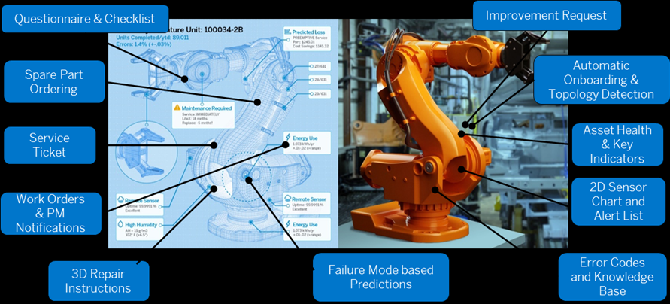
그림 1. 그림 제목 예시(*그림 제목, 내용 국문 표기)

표 1. 표 제목 예시(*표 제목 국문 표기)
Value | Parameter
(서체:Times New Roman, 크기: 8)

추천 시스템들은 폭발적으로 증가하는 방대한 양의 웹 데이터를 처리하기 위한 보다 효과적인 데이터 저장 모델을 요구하고 있다. 그러나 추천 시스템에서 널리 사용되는 협업 필터링을 효과적으로 수행하면서 방대한 양의 데이터를 처리할 수 있는 데이터 저장 모델에 대한 연구는 아직 미미한 실정이다. 본 논문에서는 한국인공지능융합기술학회 학술대회 학술논문을 제안한다. 제안하는 인공지능 및 융합기술 관련 분야에 관한 학술 활동을 통하여 사회 전 분야에서 인공지능 기술을 기반으로 파생되는 새로운 이론의 체계화와 응용을 활성화함으로써 국가 발전과 협력의 증진에 기여하고자 노력하고 있다고 전했다.

Ⅲ. 연구내용 제목
한국인공지능융합기술학회 학술대회 논문 내용 작성을 위한 양식입니다. 2024년 양식을 변경하였습니다.

Ⅳ. 결론
인공지능융합기술학술대회 학술논문은 춘계와 추계로 구성되서 진행됩니다[1]. 인공지능융합기술학술대회 학술논문 제출시 참고문헌 및 유사율[1-3]을 진행하시기 바랍니다.

ACKNOWLEDGMENTS
This work was supported ... 지원문구 작성(사사내용; 서체 : 휴먼명조, 크기: 9)

REFERENCES
[1] J. W. Baek, K. Chung, "Multi-Context Mining based Graph Neural Network for predicting Emerging Health Risk", IEEE Access, vol. 11, no. 1, pp. 15153-15163, 2023.09.
[2] J. W. Baek, K. Y. Chung, "Trend of Object Detection Convergence Technology based on Vision Transformer", Journal of Artificial Intelligence Convergence Technology, vol. 2, no. 1, pp. 1-6, mar. 2022.
[3] Author, "Paper Title", Journal Title, Vol. 00, No. 00, pp. 00-00, year.
DOI URL or Web Site URL

